Информация к проекту решения по заявлению:
1.5. Общества с ограниченной ответственностью «Престиж
Земельный участок:
адрес: обл. Новосибирская, г. Новосибирск, Центральный район, ул. Серебренниковская, (4/2);
кадастровый номер. 54:35:101570:51;
площадь- 1804 кв.м.;

Планшет № 1534, 1587
Зонирование: Зона улично-дорожной сети (ИТ-3)
Запрос: «автомобильные мойки (4.9.1.3);
ремонт автомобилей (4.9.1.4) – мастерские, предназначенные для ремонта и обслуживания автомобилей и прочих объектов придорожного сервиса»
Планируется: строительство автомойки и мастерской на 4 поста

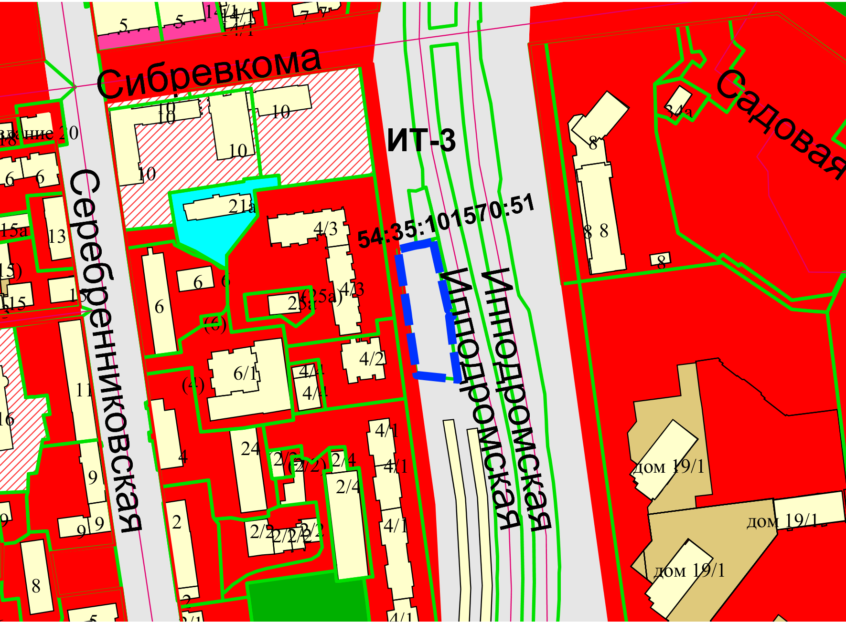
Приложения к заявлению:

